Gestión de Datos Usando DMBOK

Lab: Inventario de activos de información

Objetivo

* Utilizar una metodología estructurada para la identificación y clasificación de los activos de información de la organización.

Procedimiento

1. Utilice la plantilla indicada por el instructor y clasifica 5 activos de información que Ud. considera críticos para su organización.

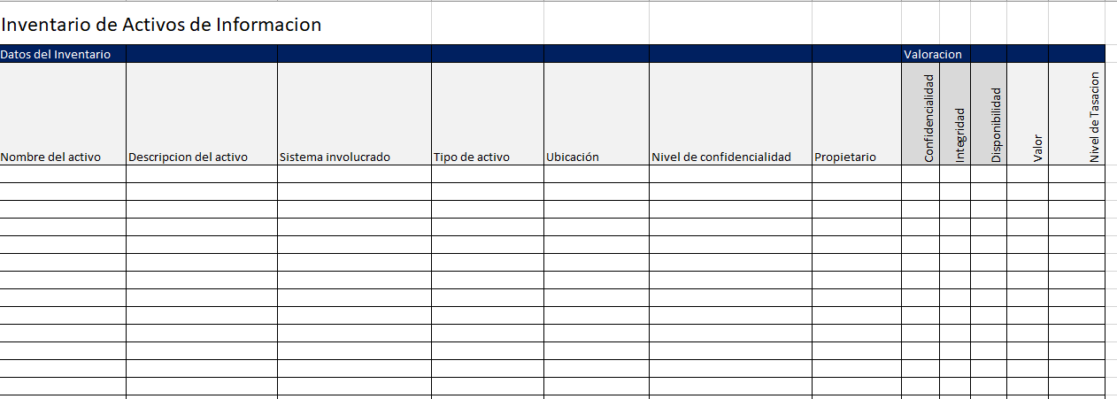

Instrucciones adicionales

1. Ingrese los datos del inventario Nombre del activo una descripción y el sistema relacionado con el activo.

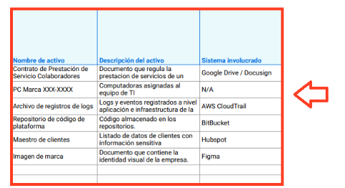

1. Ingrese los datos de clasificación de los activos.

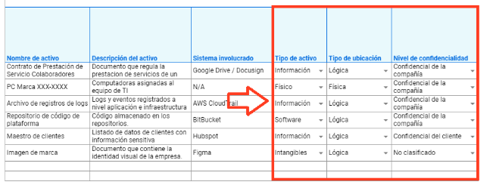

Para los campos tipo de activo, tipo de ubicación y nivel de confidencialidad considere las siguientes listas de valores posibles.

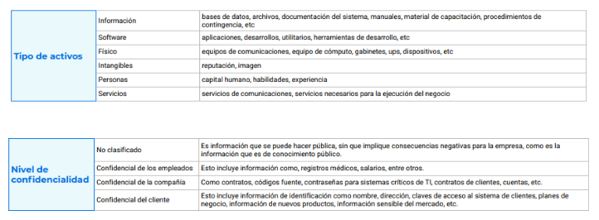

1. Identifique el propietario del activo de información.

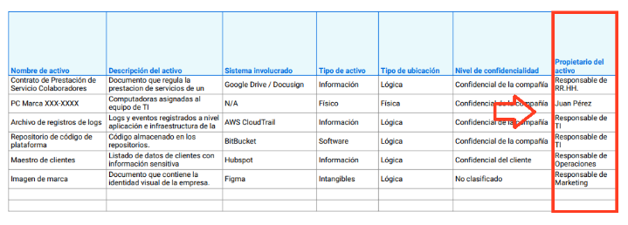

Aquí debes indicar el puesto o el rol del propietario. Ten en cuenta que, si el activo está asignado a un empleado en particular, deberías identificarlo con su nombre y apellido (en lugar de su rol).

1. Realice la valoración de cada activo de información identificado.

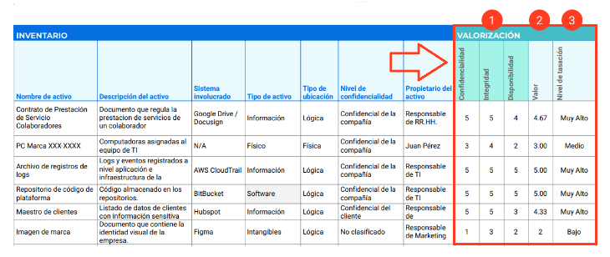

Utilice las siguientes tablas para definir el valor de cada columna.

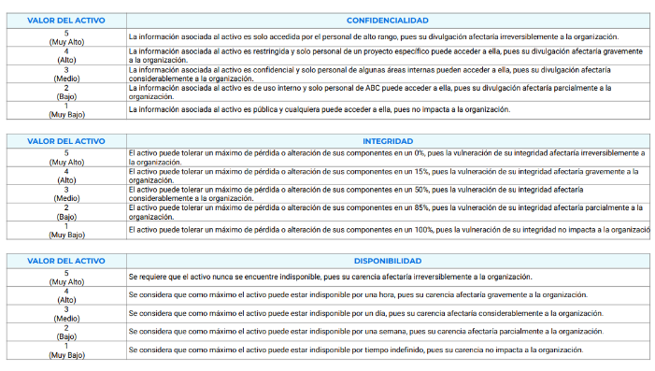

En la columna Valor, simplemente ingresa el promedio de los tres valores anteriores.

1. En la columna nivel de tasación ingresa un valor de acuerdo a la siguiente tabla.

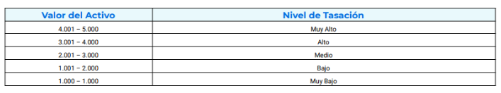

1. Al terminar enviar la política al correo: [carlos.carreno.pe@gmail.com](mailto:carlos.carreno.pe@gmail.com), Asunto: Definición de política de gobierno de datos – Equipo XX, Indicar en el mensaje los nombres de los integrantes y adjuntar el documento de la política definida.